VY_12_INOVACE_ČJ4.25

Autor: Tereza Zástřešková

Datum vytvoření: březen 2012

Ročník: 4.

Vzdělávací oblast: Jazyk a jazyková komunikace

Vzdělávací obor: Český jazyk a literatura

Tematický okruh: Vzory podstatných jmen

Téma: Vzory rodu mužského

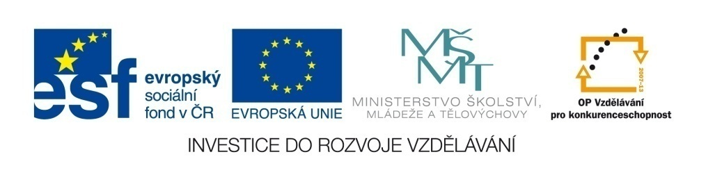
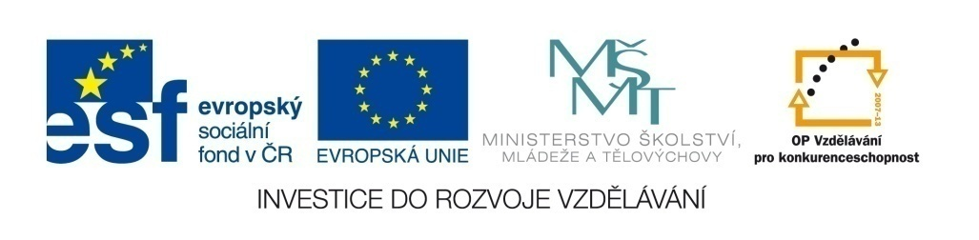
- Vyškrtej osmisměrku a doplň tajenku.
A | U | T | O | B | U | S | N | Á | Ř  AUTOBUS, MRAVENEC, MOTÝL, MLÝN, PELYNĚK, BÝK, OREL, PYTEL, PAPOUŠEK, KROKODÝL, RUMCAJS, STŮL, MAKAK, UZEL, DŮL, PLYN, PLYŠ, LOVEC, SNÁŘ, SUP, NŮŽ, KŮŇ, ŠNEK
K | Z | L | Ý | D | O | K | O | R | K
A | E | P | N | Ů | Ž | P | P | U | E
K | L | Ý | C | L | Ř | Y | U | M | Š
A | L | E | E | L | Ů | T | S | C | U
M | R | A | V | E | N | E | C | A | O
O | B | D | O | P | N | L | S | J | P  TAJENKA:
T | E | Ý | L | D | L | Y | A | S | A
Ý | Ň | Ů | K | Ě | N | Y | L | E | P
L | E | R | O | K | E | N | Š | P | +

- Co mají společného slova v osmisměrce?
_______________________________________________________________________
- Jak souvisí tajenka se vzory rodu mužského? Znáš ještě nějaký další vzor rodu mužského?
_______________________________________________________________________
- Roztřiď slova z prvního cvičení do tabulky podle vzorů.

PÁN | HRAD | MUŽ | STROJ

- Vypiš ze slov z prvního cvičení všechna vyjmenovaná slova:

- Vytvoř věty z těchto slov:

PELYNĚK ___________________________________________________________

RUMCAJS___________________________________________________________

MAKAK_____________________________________________________________

LOVEC______________________________________________________________

SNÁŘ_______________________________________________________________

ŘEŠENÍ:
- TAJENKA – předseda
- Všechna podstatná jména jsou rodu mužského.
- Tajenka je jeden ze vzorů předseda, dalším vzorem po čtyřech základních (pán, hrad, muž, stroj) je soudce.
- Doplnit tabulku
PÁN | HRAD | MUŽ | STROJ
Motýl | Autobus | Mravenec | Pytel
Býk | Mlýn | Rumcajs | Plyš
Orel | Pelyněk | Lovec | Nůž
Papoušek | Stůl | Kůň | Snář
Krokodýl | Uzel
Makak | Důl
Sup | Plyn
Šnek

- Býk, mlýn, pelyněk, plyn, pytel, plyš.

